TRƯỜNG ĐẠI HỌC CÔNG NGHỆ SÀI GÒN
KHOA CÔNG NGHỆ THÔNG TIN

ĐỒ ÁN NHÓM
CÔNG NGHỆ PHẦN MỀM
HK2 (2024-2025)

TÊN NHÓM: Bộ Tứ Báo Thủ
Danh sách thành viên:
Họ và tên | Lớp | Mã sinh viên | Điểm
Hồ Quốc Thịnh | D22_TH11 | DH52201492
Trương Quang Trường | D22_TH11 | DH52201691

Đề tài: Quản lý đặt vé xem phim cho web phim
I. Xác định yêu cầu
Hệ thống Quản lý đặt vé xem phim là một hệ thống web cho phép người dùng có thể xem thông tin các bộ phim đang chiếu, sắp chiếu tại rạp và tiến hành đặt vé online một cách dễ dàng và nhanh chóng.
Các chức năng cơ bản cần đáp ứng bao gồm:
- Cho phép người dùng xem danh sách phim, lịch chiếu chi tiết theo từng ngày và từng rạp.
- Người dùng có thể chọn phim, suất chiếu cụ thể, lựa chọn ghế ngồi theo sơ đồ rạp và thực hiện đặt vé trực tuyến.
- Sau khi đặt vé thành công, hệ thống gửi xác nhận qua email hoặc hiển thị thông báo trên giao diện người dùng.
- Người dùng có thể tạo tài khoản, đăng nhập để quản lý lịch sử đặt vé của mình.
- Hệ thống có phân quyền rõ ràng giữa người dùng thông thường (khách hàng) và quản trị viên (admin).
- Quản trị viên có thể đăng nhập vào giao diện quản trị để thêm, chỉnh sửa hoặc xoá phim, suất chiếu và quản lý người dùng.
- Giao diện cần thân thiện với người dùng và tương thích với cả thiết bị máy tính và điện thoại di động.
II. Phân tích
Trong quá trình phân tích hệ thống, ta xác định được các tác nhân chính và chức năng tương ứng như sau:
Tác nhân:
- Người dùng (User): có thể đăng ký tài khoản, đăng nhập, xem thông tin phim, đặt vé, chọn ghế.
- Quản trị viên (Admin): có quyền truy cập giao diện quản trị, quản lý thông tin phim, suất chiếu và người dùng.
Chức năng hệ thống:
- Đăng ký và đăng nhập người dùng.
- Tìm kiếm, xem thông tin chi tiết từng bộ phim bao gồm mô tả, thời lượng, trailer, lịch chiếu.
- Đặt vé: chọn phim → chọn suất chiếu → chọn ghế → xác nhận đặt vé.
- Thanh toán (giả lập): hiện tại chỉ giả lập bước thanh toán, chưa tích hợp thanh toán thực tế.
- Quản trị viên có thể:
+ Thêm mới phim: tên phim, mô tả, thời lượng, ảnh minh hoạ.
+ Thêm và sửa lịch chiếu: chọn phim, thời gian, phòng chiếu.
+ Xoá phim, suất chiếu khi cần thiết.
III. Thiết kế
- Cơ sở dữ liệu:
Hệ thống sử dụng cơ sở dữ liệu quan hệ (SQL) với các bảng chính như sau:
- users (user_id, name, email, password, role): lưu thông tin tài khoản người dùng.
- movies (movie_id, title, description, duration, image): thông tin phim.
- showtimes (showtime_id, movie_id, time, room): thông tin các suất chiếu.
- seats (seat_id, showtime_id, seat_number, is_booked): trạng thái từng ghế theo suất chiếu.
- bookings (booking_id, user_id, showtime_id, seat_id, booking_time): thông tin đặt vé.
2. Giao diện người dùng:
- Trang chủ: hiển thị danh sách phim đang chiếu, sắp chiếu.
- Trang chi tiết phim: ảnh, trailer, mô tả, nút đặt vé.
- Trang đặt vé: sơ đồ ghế trực quan, chọn suất chiếu, chọn ghế, xác nhận.
- Trang admin: bảng quản lý phim và lịch chiếu với tính năng thêm/sửa/xoá.
IV. Hiện thực (Chức năng đặt vé)
Quy trình đặt vé:
1. Người dùng chọn phim → chọn suất chiếu
2. Hệ thống hiển thị sơ đồ ghế
3. Người dùng chọn ghế và bấm “Đặt vé”
4. Hệ thống kiểm tra ghế còn trống không
5. Nếu hợp lệ → lưu thông tin vào bảng bookings và cập nhật seats.is_booked = true
Mã giả Java (Servlet):
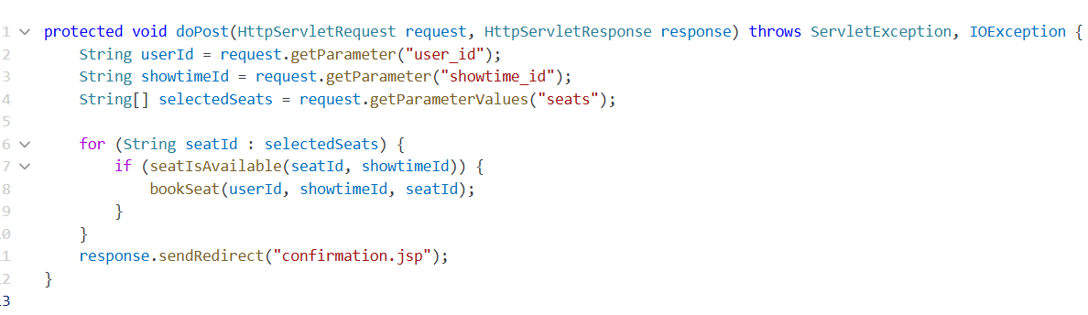
V. Kiểm thử chức năng đặt vé
Mục đích của kiểm thử là đảm bảo chức năng đặt vé hoạt động đúng như mong đợi trong các trường hợp thông thường và ngoại lệ.
Kiểm thử 1: Đặt vé với ghế chưa được chọn
- Mô tả: Người dùng đăng nhập và chọn ghế A1, A2.
- Thao tác: Nhấn nút “Đặt vé”.
- Kết quả mong đợi: vé được lưu vào hệ thống, hiển thị trang xác nhận đặt vé.
Kiểm thử 2: Đặt vé với ghế đã được đặt trước đó
- Mô tả: Người dùng khác đã đặt ghế A1.
- Người dùng hiện tại vẫn chọn A1 → nhấn “Đặt vé”.
- Kết quả mong đợi: hiển thị thông báo “Ghế đã được đặt, vui lòng chọn ghế khác”. Không lưu dữ liệu sai vào cơ sở dữ liệu.
Kiểm thử 3: Đặt vé với người dùng chưa đăng nhập
- Mô tả: Người dùng chọn ghế và bấm Đặt vé nhưng chưa đăng nhập hệ thống.
- Kết quả mong đợi: hệ thống chuyển hướng đến trang đăng nhập trước khi tiếp tục.

